Воровство

Одна из ситуаций, которая гарантировано потрясет даже самых спокойных родителей, - это когда обнаруживается, что ребенок что-то украл. Лучшая реакция родителей на воровство - та, которая не только помогает ребенку осознавать ваши надежды на честность, но и понять, почему это так важно.
Воровство начинает активизироваться в ситуации, когда члены семьи ослабляют свои связи и у них появляется много противоречий, нарушающих стабильные отношения. Своим поведением ребенок старается сделать отношения в семье более близкими.
Исправление поведения – это тяжелая, кропотливая работа, которая должна проводиться последовательно и основывается на закреплении результатов через поощрение значимых взрослых.
Движение к изменениям может быть медленным, поэтому не спешите сдаваться, советуйтесь со специалистами. Помните, если не срабатывает один подход, то сработает другой.

Маленькие подсказки
для родителей

«Четыре шага к прекращению воровства»

Существует четыре основных правила поведения родителей, помогающих остановить воровство независимо от того, маленькие в семье дети или постарше. Эти четыре шага позволят добиться устойчивого изменения поведения.

Шаг 1. Подойдите к ситуации спокойно и оцените намерения ребенка.

Этот шаг заключается в попытке найти ответы на пять основополагающих вопросов: Что произошло? Где и когда это случилось? С кем был ваш ребенок? Почему он украл? К сожалению, прямой вопрос «Почему ты это сделал?» ведет в никуда. Лучше всего начать с вашей реакции, объясняющей, что, по вашему мнению, произошло и как вы к этому относитесь.
Важно запомнить два «не» в родительском поведении.
Во – первых, не реагировать слишком остро. Безусловно, вы будете рассержены и расстроены, но старайтесь держаться спокойно.
Во – вторых, не обвиняйте ребенка в воровстве и не называйте его воришкой. Обвинения никогда не решат проблему, а ребенок может начать обманывать, чтобы избежать наказания или неодобрения. Вместо этого признайте существование проблемы и сообща справляйтесь с ней.
Шаг 2. Объясните, почему воровать плохо.

Изложите ребенку свои взгляды на честность. Именно сейчас постарайтесь, чтобы ребенок понял, почему воровать нехорошо и почему это подрывает моральные устои вашей семьи.
Если ваш ребенок постарше, можно обсудить с ним возможные последствия воровства, такие как потеря друзей, плохая репутация, утрата доверия людей и проблемы с законом.
Помните, что одной беседы о честности далеко недостаточно для устойчивого изменения. Говорите с ребенком о честности в течение нескольких недель, чтобы он не только понял, чего вы от него хотите, но и сделал добродетель частью своего привычного образа действий.

Шаг 3. Делайте замечания и размышляйте над ситуацией.

Дети часто не задумываются о пагубных последствиях воровства. Постарайтесь поставить ребенка на место его жертвы и дать почувствовать, насколько обидно, когда крадут твои вещи.
Если ребенок маленький, разыграйте ситуацию с его любимой игрушкой.

Шаг 4. Требуйте восстановления справедливости.

Убедитесь в том, что ребенок действительно понимает, почему воровать плохо, и что надо сделать, чтобы исправить положение.
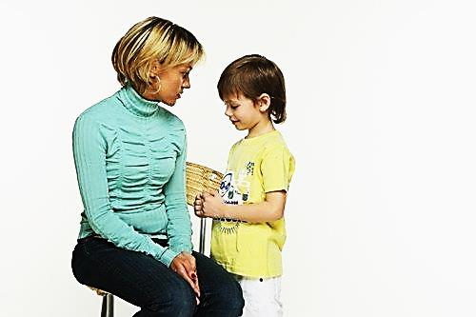
Лучшее наказание – потребовать, чтобы ребенок извинился перед жертвой и вернул украденную вещь. Если кража произошла в магазине, переговорите предварительно с хозяином магазина, чтобы доброжелательный продавец простил ему содеянное.

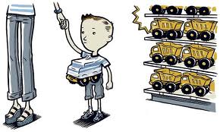

Если вы хотите, чтобы дети были честными, подавайте им пример честности своим поведением, чтобы они знали, чего именно вы от них ожидаете.

За дополнительной консультацией
обращаться по адресу:

г. Петухово,
ул. Кирова, 34, каб. № 15

Составитель буклета:
педагог-психолог Кузнецова Ю.Н.

Зональный кабинет
психологической помощи
ГБУ «Центр помощи детям»

Где мое и где чужое?

Детское воровство
как следствие
жестокого обращения

